


操作系统实验报告

学 院 计算机学院
专 业 软件工程
年级班别 17软卓（1）
学 号 3117004993
学生姓名 邱焕

2019年 11 月

实验内容：
编写并调试一个模拟的进程调度程序，分别采用“短进程优先”、“时间片轮转”、“高响应比优先”调度算法对随机产生的五个进程进行调度，并比较算法的平均周转时间。以加深对进程的概念及进程调度算法的理解。

实验要求：
- 每个进程由一个进程控制块（ PCB）表示，进程控制块可以包含如下信息：进程名、优先数（响应比）、到达时间、需要运行时间（进程的长度）、已运行时间、进程状态等等（可以根据需要自己设定）。
- 由程序自动生成进程（包括需要的数据，要注意数据的合理范围），第一个进程到达时间从0开始，其余进程到达时间随机产生。
- 采用时间片轮转调度算法时，进程的运行时间以时间片为单位进行计算。
- 每个进程的状态可以是就绪 W（Wait）、运行R（Run）、或完成F（Finish）三种状态之一。
- 每进行一次调度，程序都要输出一次运行结果：正在运行的进程、就绪队列中的进程、完成的进程以及各个进程的 PCB，以便进行检查。
- 最后计算各调度算法的平均周转时间，并进行比较、分析。

算法流程：
- 短进程优先
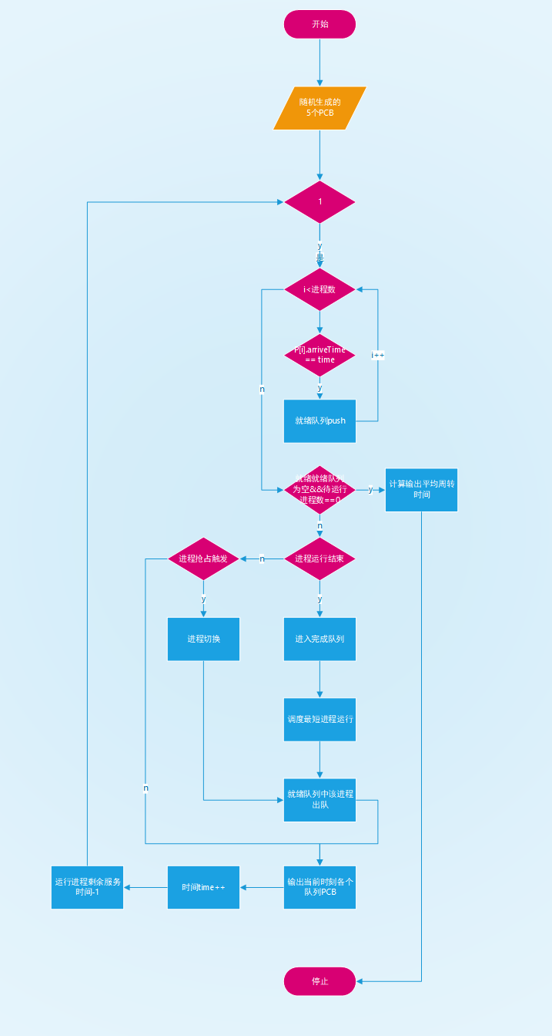
- 高相应比优先
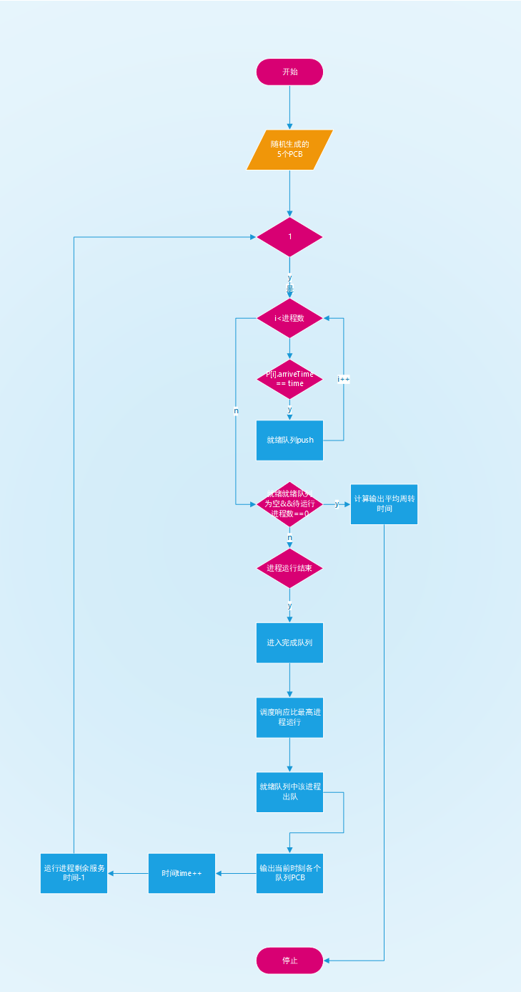
- 时间片轮转
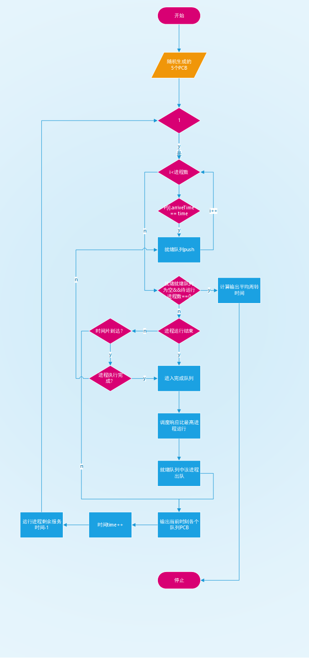
实验结果（截图）：
实验随机产生的数据：
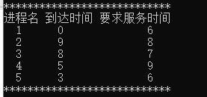
- 短进程
截取部分时间段的PCB块信息：

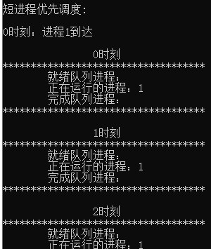
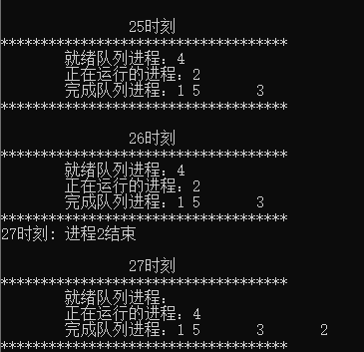

运行结果与平均周转时间：
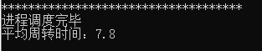

- 高相应比
截取部分时间段的PCB块信息：

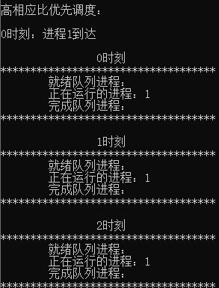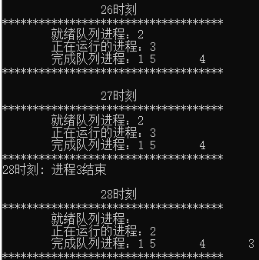

运行结果与平均周转时间：
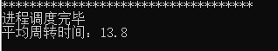

- 时间片轮转
截取部分时间段的PCB块信息：

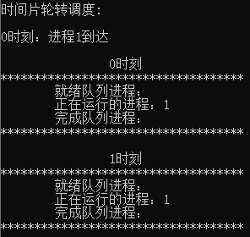
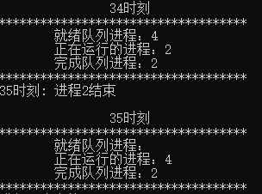

运行结果与平均周转时间：
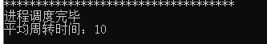

分析：
- 短进程调度
短进程调度，原则是从就绪队列中选择要求服务时间最短的进程，调入处理机中运行，其中还要考虑到进程运行过程中有进程到达，那么应该有抢占情况。
- 实验的进程要求随机产生，程序中使用了random函数加上赋予的时间作为随机种子生成PCB的各个属性，PCB的具体结构如下：
typedef struct PCB{
char name; //进程名
int arriveTime; //到达时间
int serverTime; //服务时长
int runTime; //已运行时间
int startTime; //开始时间
int finishTime; //完成时间
int restTime; //剩余服务时长
int priority; //优先级
} PCB;
- 进程的运行采用while死循环来模拟每一个时间单位的CPU处理；
- 创建两个队列来作为就绪队列与完成的程序队列，程序到达则进入就绪队列，
完成则进入完成队列；
- 抢占
当运行的程序遇到更短进程是，切换进程，将当前程序加入到就绪队列中，而刚到大的短进程则获得CPU；
- 寻找就绪队列中最短进程
因为没有给就绪队列排序，采用了while遍历整个队列找出的最短进程的做法：
//首次运行或者某进程运行已结束
if(!islinkListEmpty(queue) && running == NULL){
mid = queue->head;
while(mid != NULL){
Node *q = mid->next;
//处理机空闲 , 从队列中选出一个x优先级最高的进程
if(NULL == q && queue->size != 1){
if(Pb(time, mid->data.arriveTime, mid->data.restTime) > Pb(time, running->data.arriveTime, running->data.restTime)){
running = mid;
break;
}
}
if(running == NULL && queue->size > 1 && Pb(time, mid->data.arriveTime, mid->data.restTime) >= Pb(time, q->data.arriveTime, q->data.restTime))
running = mid;
else if(running == NULL && queue->size > 1 && Pb(time, mid->data.arriveTime, mid->data.restTime) < Pb(time, q->data.arriveTime, q->data.restTime))
running = q;
//首次运行
else if(running == NULL && queue->size == 1)
running = mid;
//找出队列中的最短进程，获得处理机
//当队列中存在两个相同时间的进程时，排在前面的那一个获得处理机
//当正在运行的进程剩余服务时间跟队列中最小服务时长进程相等时，不作进程切换
else if(running != NULL && Pb(time, mid->data.arriveTime, mid->data.restTime) > Pb(time, running->data.arriveTime, running->data.restTime)){
running = mid;
}
mid = mid->next;
}
linkListPop(queue, running);
}
- 高响应比优先
高响应比优先兼顾了FCFS与SJF两者的优点，根据响应比p=（等待时间+要求服务时间）/要求服务时间，来决定优先级
1）实验的进程要求随机产生，程序中使用了random函数加上赋予的时间作为随 机种子生成PCB的各个属性，PCB的具体结构如下：
typedef struct PCB{
char name; //进程名
int arriveTime; //到达时间
int serverTime; //服务时长
int runTime; //已运行时间
int startTime; //开始时间
int finishTime; //完成时间
int restTime; //剩余服务时长
int priority; //优先级
} PCB;
2）进程的运行采用while死循环来模拟每一个时间单位的CPU处理；
3）创建两个队列来作为就绪队列与完成的程序队列，程序到达则进入就绪队列，
完成则进入完成队列；
4）每次调度进程是从就绪队列中选择响应比最高的调入CPU
3. 时间片轮转
时间片轮转是对就绪队列里所有的进程“一视同仁”，每个进程获得相同的时间片运行，再循环运行
1）实验的进程要求随机产生，程序中使用了random函数加上赋予的时间作为随 机种子生成PCB的各个属性，PCB的具体结构如下：
typedef struct PCB{
char name; //进程名
int arriveTime; //到达时间
int serverTime; //服务时长
int runTime; //已运行时间
int startTime; //开始时间
int finishTime; //完成时间
int restTime; //剩余服务时长
int priority; //优先级
} PCB;
2）进程的运行采用while死循环来模拟每一个时间单位的CPU处理；
3）创建两个队列来作为就绪队列与完成的程序队列，程序到达则进入就绪队列，
完成则进入完成队列；
- 时间片一到，进程没运行完成，则加入就绪队列等待，若运行完，则加入完成队列
linkListPush(queue, running->data);
running = queue->head;
linkListPop(queue, running);
cal = 0;

- 时间片没到，进程完成则立即调度其他进程进入CPU
if(running->data.restTime == 0){
cout << time << "时刻: 进程" << running->data.name << "结束" << endl;
record(p, running->data.name, time);
running = queue->head;
linkListPop(queue, running);
cal = 0;

实验二 银行家算法

实验内容：
用银行家算法避免死锁，实现系统合理分配资源，加深对进程同步及死锁理解。
实验要求：
- 假定系统有3类资源A（10个）、B（15个）、C（12个），有5个进程并发执行，进程调度采用时间片轮转调度算法。
- 每个进程由一个进程控制块（ PCB）表示，进程控制块可以包含如下信息：进程名、需要的资源总数、已分配的资源数、进程状态。
- 由程序自动生成进程（包括需要的数据，要注意数据的合理范围）。
- 进程在运行过程中会随机申请资源（随机生成请求的资源数），如果达到最大需求，表示该进程可以完成；如果没有达到最大需求，则运行一个时间片后，调度其它进程运行。资源分配采用银行家算法来避免死锁。
- 每个进程的状态可以是就绪 W（Wait）、运行R（Run）、阻塞B（Block）或完成F（Finish）状态之一。
- 每进行一次调度，程序都要输出一次运行结果：正在运行的进程、就绪队列中的进程、阻塞队列中的进程、完成的进程以及各个进程的 PCB，以便进行检查。

算法流程：
1.主流程
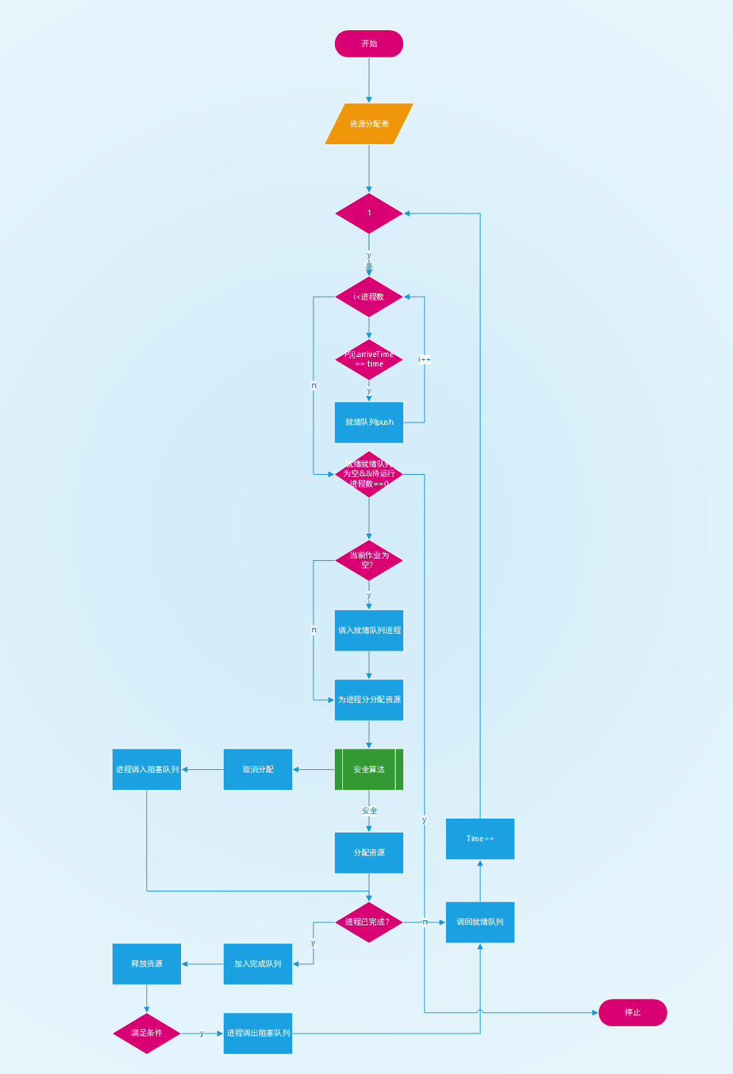
2.安全算法
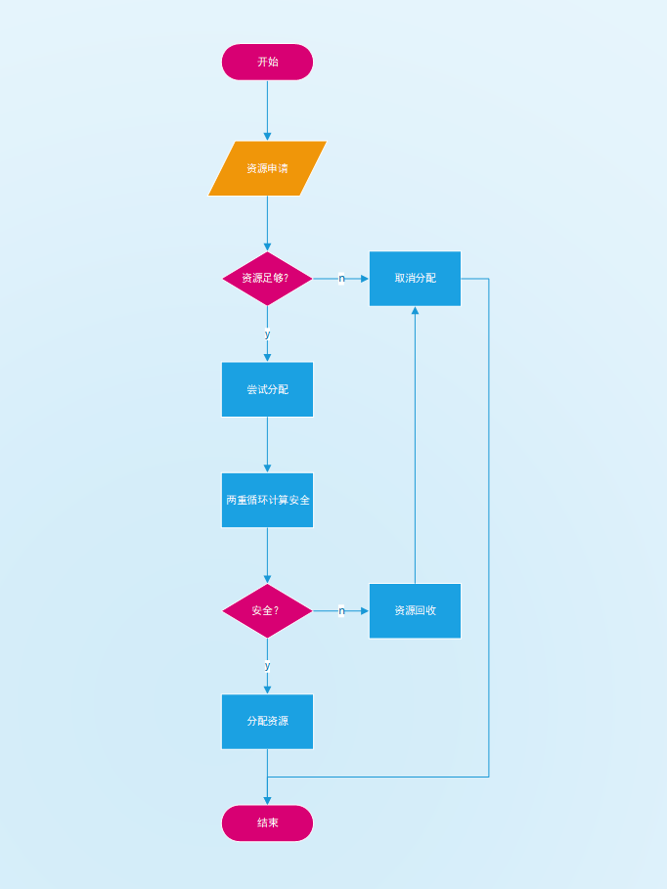
实验结果（截图）：
模拟作业同时到达，以便测试：
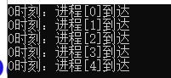
各个时刻随机产生的申请资源数，通过安全算法计算分配，结果如下
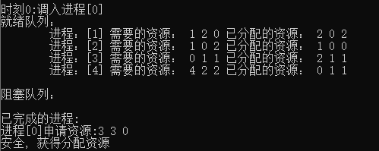
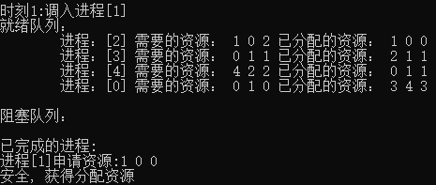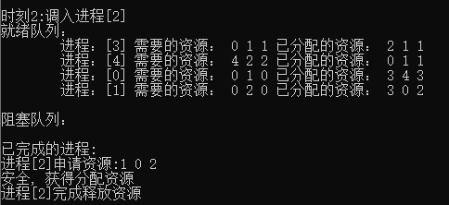
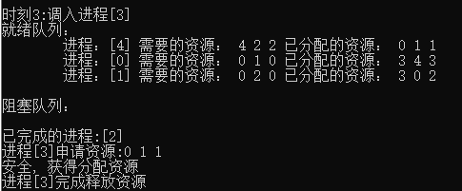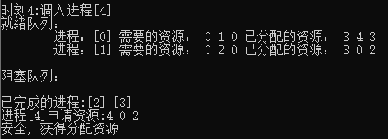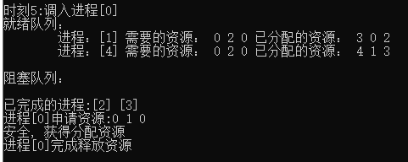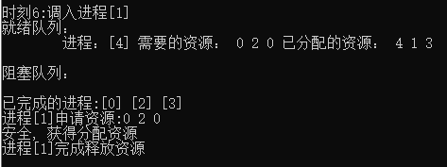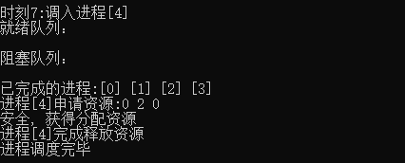
分析：
- 算法中的数据结构
- 可利用资源向量
可利用资源向量是系统中提供的各类型资源的数量；
int Available[m]= {0};
- 最大需求矩阵
它是各个进程要完成服务所需要的到的各类资源的数量，当达到最大需求是，该进程可以完成操作，之后退出进程；
int Max[n][m] = {0};
- 分配矩阵
分配矩阵是各个进程已经申请得到的各类型资源数量，表示进程占有的资源，这部分资源是系统分配出来的，需要等到进程完成才能释放；
int Allocation[n][m] = {0};
- 需求矩阵
需求矩阵是进程再在已获得分配资源的情况下还需要的资源数，它等于最大需求减去分配，即Need[i][j] = Max[i][j]-Allocation[i][j];
int Need[n][m] = {0};
- 申请资源
进程随机申请资源request[m]， 本来申请的资源向量是要是要和需求矩阵中对应列比较判断是否合法，而我在模拟实现的时候为了申请的成功性，限制了不合法申请，随机产生的申请资源向量一定是合法申请；
另外，排除掉合法申请但是是全为0的申请向量，减少无效的申请；
number0:
//随机申请资源
srand((unsigned)time(NULL));
for(int i = 0; i < m; i++){
fade[i] = rand()%(Need[running->data.name][i]+1);
}
if(fade[0] == 0 && fade[1] == 0 && fade[2] == 0)
goto number0; //申请无效，限制
申请合法之后，request[m]要和可用资源Available[m]比较，判断系统此时是否拥有足够的资源可供分配
for(int i = 0; i < m; i++){
if(fade[i] > Available[i])
safe = 0;
}
当申请资源不足够时，将当前进程放进阻塞队列之中，等待资源释放；
if(!safe){
cout << "现有资源不足调入阻塞队列" << endl;
linkListPush(waitQueue, running->data);
fgo = 0;
return;
}
若资源足够，则尝试将资源分配给该进程，并执行安全性算法
//尝试分配资源
for(int i = 0; i < m; i++){
Available[i] -= fade[i];
Need[running->data.name][i] -= fade[i];
Allocation[running->data.name][i] += fade[i];
}
- 安全性算法
- 安全性算法的流程图
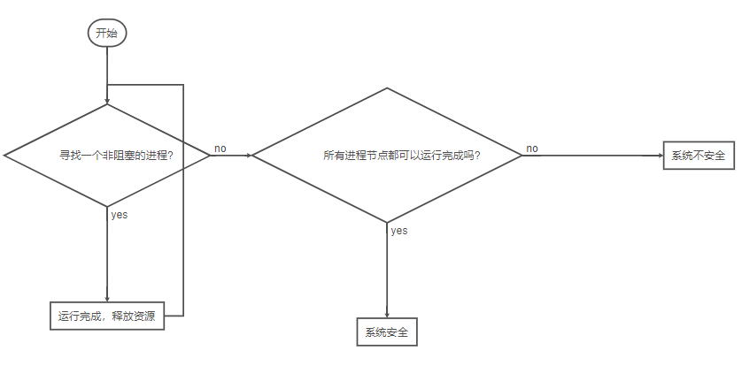
- 数据结构
添加一个工作向量Work[m]来记录安全计算过程中系统的可用资源，一开始Work = Available;
//判断是否安全
for(int i = 0; i < m; i++){
Work[i] = Available[i];
}
还需要一个finish数组来记录进程是否运行‘完成’，这里的完成是只在安全推算过程中的虚拟完成，不是真的进程完成；
int finish[n] = {0};
- 执行过程
- 设置两个向量： 在执行安全算法开始时，Work∶=Available; Finish［i］:= False;
- 从进程集合中找到一个能满足下述条件的进程： ① Finish［i］= False; ② Need［i,j］≤Work［j］；
- 若找到， 执行步骤(3)， 否则，执行步骤(4)。
- 当进程Pi获得资源后，可顺利执行，直至完成，并释放出分配给它的资源，故应执行：
Work［j］∶= Work［i］+ Allocation［i, j］;
Finish［i］∶= true; go to step 2;
- 如果所有进程的Finish［i］=true都满足， 则表示系统处于安全状态；否则，系统处于不安全状态。
主要代码：
number:
for(int i = 0; i < n; i++){
if(1 == list[i]){
int count = 0;
for(int j = 0; j < m; j++){
if(!finish[i] && Need[i][j] <= Work[j]){
count++;
}
if(count == m){
for(int k=0;k<m;k++)
{
Work[k]=Work[k]+Allocation[i][k];
}
finish[i]=true;
goto number;
}
}
}
}
for(int i=0;i<n;i++)
{
if(!finish[i] && list[i] == 1) //需在就绪队列中
{
flag=0;
break;
}
}

if(flag){
cout << "安全, 获得分配资源" << endl;
fgo = 1;
}else{
//资源回收
for(int i = 0; i < m; i++){
Available[i] += fade[i];
Need[running->data.name][i] += fade[i];
Allocation[running->data.name][i] -= fade[i];
}
cout << "不安全, 不分配资源，等时间片运行完调入就绪队列等待" << endl;
}

实验三 动态分区分配方式的模拟
实验内容：
了解动态分区分配方式中的数据结构和分配算法，并进一步加深对动态分区存储管理方式及其实现过程的理解
实验要求：
- 用C语言分别实现采用首次适应算法和最佳适应算法的动态分区分配过程和回收过程。其中，空闲分区通过空闲分区链（表）来管理；在进行内存分配时，系统优先使用空闲区低端的空间。
- 假设初始状态下，可用的内存空间为640KB，并有下列的请求序列：
请求顺序 | 操作 | 请求内存大小（KB）
作业1 | 申请 | 130
作业2 | 申请 | 60
作业3 | 申请 | 100
作业2 | 释放 | 60
作业4 | 申请 | 200
作业3 | 释放 | 100
作业1 | 释放 | 130
作业5 | 申请 | 140
作业6 | 申请 | 60
作业7 | 申请 | 50
作业8 | 申请 | 60
- 要求每次分配和回收后显示出作业分配情况及空闲内存分区链的情况。
实验结果（截图）：
- 首次适应算法
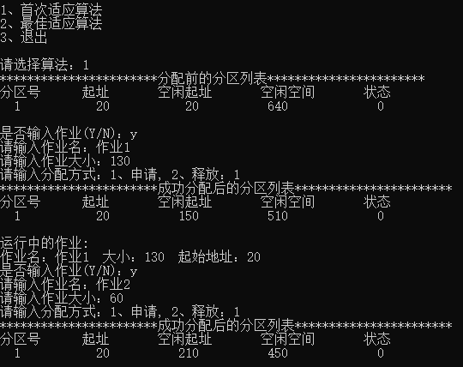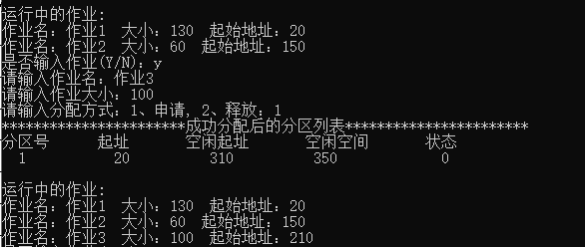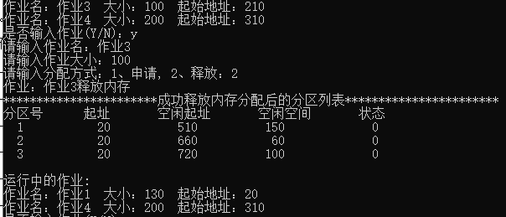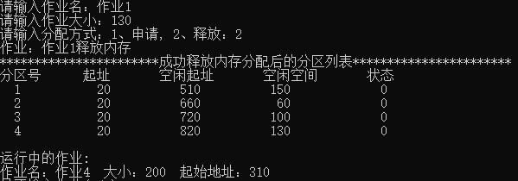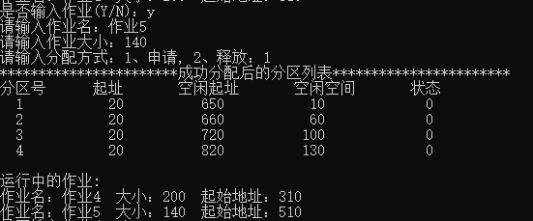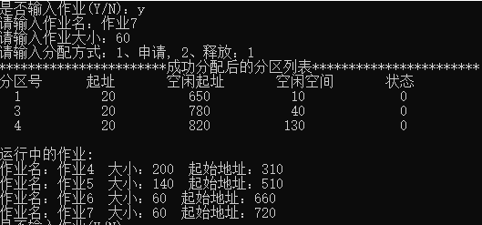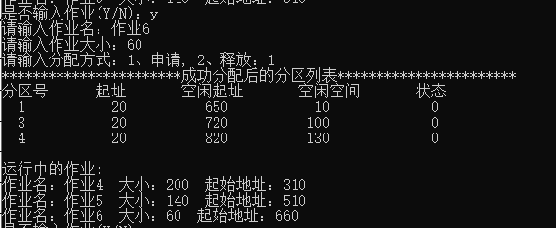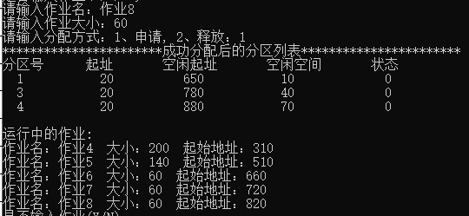
- 最佳适应算法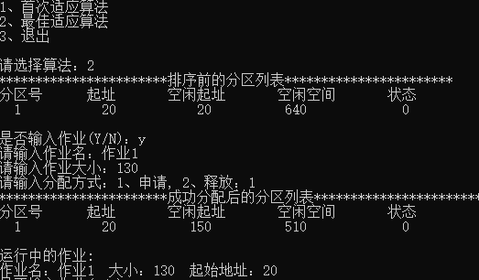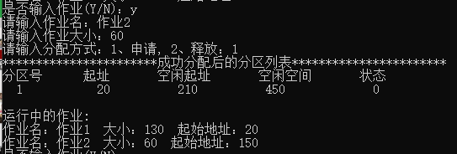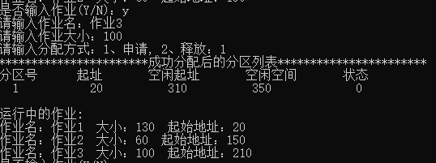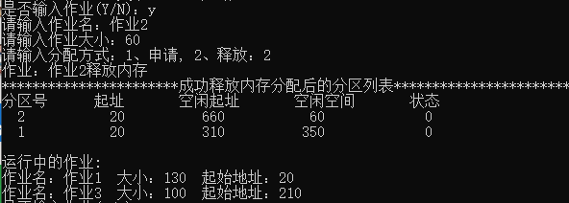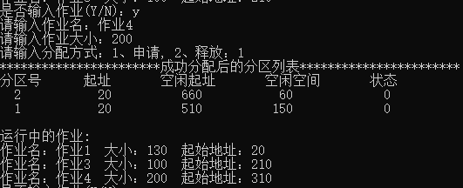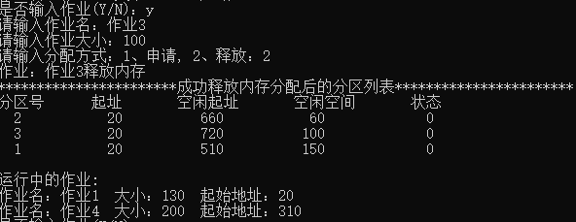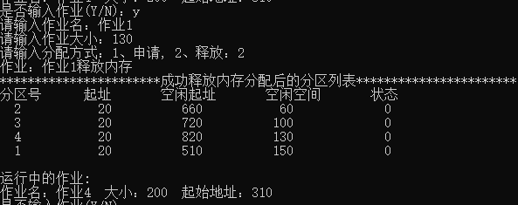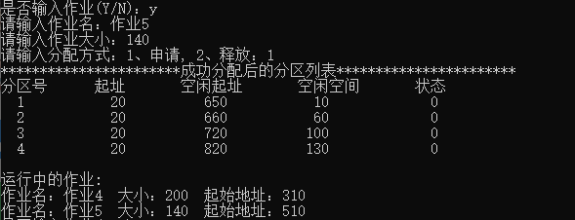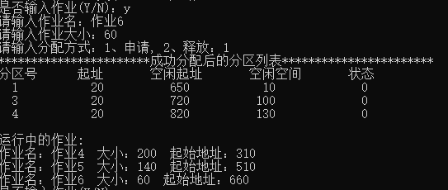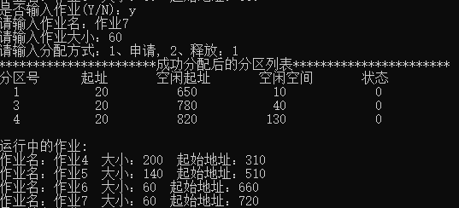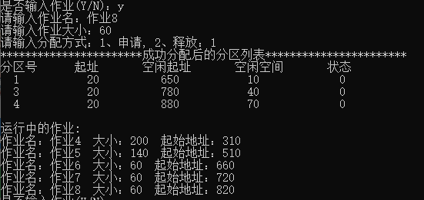
分析

